事务的概述

事务的概念
事务：指的是逻辑上的一组操作，组成这组操作的各个逻辑单元，要么全都成功，要么全都失败。

MySQL中的事务管理

环境准备
create table account(
id int primary key auto_increment,
name varchar(20),
money double
);

insert into account values (null,'小张',10000);
insert into account values (null,'小凤',10000);

转账案例
- 开启事务：
start transaction;
- 提交事务
commit;
- 回滚事务
rollback;
- 提交事务
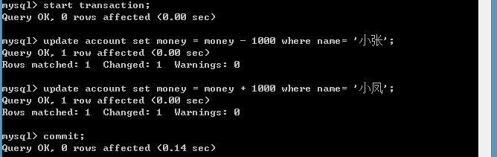
- 回滚事务
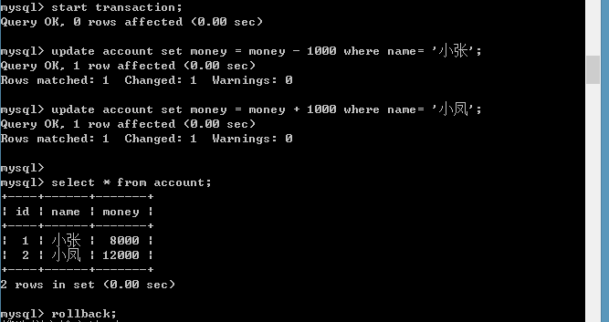

事务的特性：

原子性
原子性：事务的不可分割，组成事务的各个逻辑单元不可分割。

一致性
一致性：事务执行的前后，数据完整性保持一致。

隔离性
隔离性：事务执行不应该受到其他事务的干扰。

持久性
持久性：事务一旦结束，数据就持久化到数据库中。

